DOCUMENTO 3
Toda obra tiene su propia señal.



EL ESPIRITU DE FE Y CELO

El espíritu del Instituto de La Salle es el doble espíritu de fe y del celo. No son dos espíritus. Es un espíritu con dos dimensiones inseparables, como las dos caras de una moneda, como los dos ojos de un rostro, como dos ruedas de un mismo vehículo.

Con la fe se ven las cosas de manera original. Pero se ven y se miran, siempre, de manera diferente a como se hace con la razón, con la carne, con la naturaleza, con los intereses humanos, por emplear expresiones de San Juan Bautista de la Salle. Y con la fe se ven a la luz de lo que Dios inspira y quiere de cada uno de nosotros.

Con el celo se ven las cosas con amor, con deseo de hacer el bien, con la generosidad de quien quiere llevar la luz a todos los hombres. Con el celo, no solamente se ven y se miran las realidades de la vida; se quieren transformar y mejorar, para lograr el mayor bien espiritual y eterno.

Cuando el educador cristiano vive la fe y el celo, su vida cambia definitivamente; pues se convierte en algo muy profundo y misterioso. Se convierte en el enviado de Dios, que hace las cosas en su nombre. El educador cristiano es el Profeta de sus alumnos, es el camino que les lleva hacia la luz.

Por eso decía Juan de la Salle:

“En virtud de vuestro empleo, tenéis el encargo de amar a los pobres, pues la función que ejercéis os compromete a dedicaros a su instrucción. Miradlos como a la imagen de Jesús y como los mejor dispuestos a recibir con abundancia su espíritu. Cuanto más los améis, en mayor medida pertenecéis a Jesucristo." (Meditación 173. 1)

UN HOMBRE LLENO DE FE Y DE CELO
HECHOS DE S. JUAN BAUTISTA DE LA SALLE

El 9 de Abril de 1678, es ordenado sacerdote por el Arzobispo Le Tellier. Estaba presente toda su familia. Su biógrafo y sobrino, Elías Maillefer, cuenta la devoción y la piedad con que se acercó al altar.

Era Sábado Santo. Tenía 27 años. Al día siguiente, Domingo de Pascua, celebró su primera misa en la capilla de Ntra. Señora, en la Catedral. Desde entonces la misa de este joven sacerdote inspiraba tanta piedad y devoción, tanta fe, que pronto comenzó a tener un grupo de piadosos cristianos que acudía a edificarse con su virtud.

Su biógrafo, J. B. Blain, nos cuenta que "iba la gente a su misa para edificarse, para contagiarse, para emocionarse con aquellas expresiones de piedad".

En la primavera de 1679, en el locutorio de las Hermanas del Niño Jesús, Juan de La Salle, se encuentra con Adrián Nyel. Venía a Reims para abrir una Escuela de caridad. Si era de caridad, el piadoso canónigo le prestaría una y mil ayudas. Pero resulta que después vinieron las complicaciones: alquilaron una casa para los cuatro maestros; de momento les admitió en su mansión, abrieron nuevas escuelas, recibieron nuevos maestros, se multiplicaron los escolares. Y, cuando la obra florecía, inesperadamente Nyel decidió marchar para fundar otras escuelas. Y Juan de La Salle se quedó con los maestros.
En múltiples ocasiones, recordó el encuentro con Nyel como un designio de la Providencia. Siempre veía el hecho como algo querido por Dios. Su espíritu de fe hacía imposible hablar de casualidad, de circunstancias... Siempre hablaba de aquello como de "lenguaje de la Providencia".

Así, escribía en 1694 sobre aquel acontecimiento:

"Yo me figuraba que el interés que me tomaba por los maestros y por las escuelas consistía sólo en una ayuda externa, que no me comprometía con ellos más que a proveer a su mantenimiento y a cuidar de que cumplieran con su empleo con piedad y con educación.
Hasta el encuentro con el Señor Nyel y las sugerencias de la piadosa Señora Catalina Leleu, no me había preocupado de las escuelas. Nunca había pensado de ninguna manera en el asunto.
Y, si hubiera sabido que el cuidado de pura caridad que tomaba con los maestros hubiera debido obligarme después a convivir con ellos, lo hubiera abandonado enseguida, pues espontáneamente ponía por debajo de mi criado a aquellos con los que al principio tuve que convivir... El simple pensamiento de vivir con ellos me resultaba entonces insoportable." (Memorial sobre el origen del Instituto. 1694)

Hacia 1686, las Escuelas están ya en marcha. Van surgiendo nuevas invitaciones para nuevas fundaciones. Y las obras se van abriendo. San Juan Bautista de La Salle se siente seriamente interpelado por lo que va haciendo.

Le gustaría pasar a segundo plano. Quisiera que la obra siguiera sin él, pero no es posible lo que él pretende. Su humildad le impulsa a poner un Hermano como Superior. Es el Hermano Enrique L'Heureux. Se lo rechazan los superiores eclesiásticos. No se concibe en la época una comunidad de ese tipo con un superior no sacerdote. Tampoco los maestros, que se llaman ya Hermanos, están por la idea de prescindir de su dirección. Va a ser una lucha que va a durar toda la vida.

Hasta concibe que el Hermano Enrique L'Heureux se ordene de sacerdote. Le envía al Seminario. Dios se lo lleva consigo al poco tiempo. Es un duro golpe para los planes humanos del Fundador, pero lo acepta como un signo de la Providencia. Sus retiros se multiplican. Su oración se acrecienta. Sobre todo es su fe la que se va fortaleciendo.

Resulta admirable conocer las normas de conducta que se impone. Son consignas de una profunda fe admirable. Blain recoge estas:

"Es buena norma de conducta no hacer distinción entre los asuntos del propio estado y el negocio de la salvación y perfección propia. Hay que convencerse de que no se asegura mejor la salvación ni se adquiere más perfección que cumpliendo los deberes del propio cargo, con tal que se haga con la mira de cumplir la voluntad de Dios.
Miraré siempre el trabajo por mi salvación y el establecimiento y guía de muestra comunidad como la obra de Dios. Por eso, dejaré en sus manos el cuidado de la misma, a fin de no hacer otra cosa que lo que es su orden. Le consultaré mucho lo que me corresponde hacer en uno u otro terreno. Y le diré a menudo estas palabras del profeta Habacuc: "Señor, es tu obra".
Uniré mis acciones a las de Nuestro Señor al menos veinte veces al día, tratando de no tener otras miras o intenciones que las suyas. Si me considero como lugarteniente de Dios con respecto a los Hermanos será con la idea de que estoy obligado a cargar con sus pecados, como el Señor cargó con los de todos nosotros. Debo considerarme como un instrumento inútil si me salgo de las manos del operario. Por tanto, debo esperar las órdenes de la Providencia, para hacer las cosas, sin dejarlas cuando vea su voluntad." (Blain, pág. 318 y 319)

Y la verdad es que Juan Bautista no escribe las cosas por el mero hecho de escribirlas, las cumple a raja tabla. Es hombre de fe profunda y práctica. Esa profundidad se alimenta continuamente en la oración, en la penitencia, en la entrega generosa en lo que supone que Dios espera de él en cada momento. No importa la magnitud de la obra.

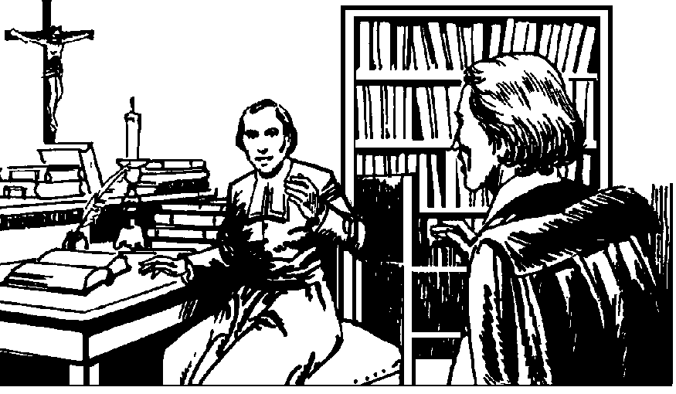
EL ESPIRITU DE ESTE INSTITUTO

Es interesante en la vida de Juan Bautista de La Salle comprobar que todo lo hace siguiendo los impulsos del espíritu divino. Sabe que está construyendo una Obra, un Instituto, más incluso, un movimiento de educación. Y, a partir de cierto momento de su vida, comprende que eso va a durar más allá de su existencia terrena.

No se sabe cuándo exactamente tuvo la intuición. Pero ciertamente, en un momento determinado, hubo de comprender que una obra destinada a crecer irresistiblemente, pues respondía a una necesidad urgente y universal de la Iglesia, necesitaba un espíritu fuerte. Debía ser el espíritu que animara a quienes en ella trabajaban entonces y siguieran trabajando a través de los tiempos y a lo largo de los países.

Se le pudieron ocurrir muchas fórmulas bonitas, muchas consignas. Pero en el momento más misterioso se le tuvo que ocurrir que el espíritu distintivo tendría que ser el espíritu de fe y, como consecuencia natural de la fe, el celo.

* EL ESPIRITU DE FE, como actitud profunda y comprometedora, lleva a quien lo posee a mirar todas las cosas con los ojos de Dios. Hace posible superar las dificultades terrenas, con la firme confianza de que Dios está detrás de los acontecimientos, de las ayudas, de los obstáculos, de las personas, de las circunstancias de las fundaciones.

* EL ESPIRITU DE CELO es la disposición a actuar por los demás sólo con los criterios y con sentimientos de la fe aprendidos en la palabra de Dios. Es ver a todos como hijos de Dios y dedicar, por amor de Dios, toda la vida para salvarlos y conducirlos al bien.

Las definiciones que hace San Juan Bautista de La Salle del espíritu de fe y del espíritu de celo son verdaderas intuiciones. Es preciso ser consecuentes con lo que Dios quiere. El celo sólo puede brotar de la fe. Sus definiciones son verdaderas ideas inspiradas por el mismo Dios para orientar adecuadamente las Escuelas Cristianas.

La relación entre la fe y el celo implica multitud de consecuencias de tipo práctico y sugiere muchos compromisos a los que viven ese doble espíritu:

* Hay que mirar las circunstancias de cada tiempo como algo que Dios quiere, tolera, gobierna o soporta. Hay que hacer la obra de Dios sin temor, sin negligencia, sin angustia, con alegría.
* Hay que mirar a las personas como amadas por Dios y hacer todas las cosas para su beneficio espiritual y para que se acerquen cada vez más a Dios que cuida de ellas.
* Hay que mirar los tiempos y los lugares como oportunidades de encontrarse con el mismo Dios. Por eso, no hay que hacer acepción de personas, ni tener preferencias terrenas, ni dejarse llevar por los gustos o por los intereses materiales.

Juan Batista de La Salle es un hombre práctico y sencillo. Podría haber perfilado un tratado místico sobre el ESPIRITU DE FE Y DE CELO, para que sus discípulos pasaran muchas horas reflexionando. Pero sólo traza formulaciones sencillas y prácticas.

Basta leer lo que escribió sobre este espíritu en la Regla de los Hermanos para ver que:
- prefiere la claridad y sencillez.
- formula las ideas con nitidez.
- es exigente y concreto.
- muestra gran sentido de orden.
- tiene tacto para adaptar los principios a la vida real.

Y, sobre todo, tiene gran sentido de Dios, al cual descubre en la Iglesia, en la Sagrada Escritura, en la Comunidad y en la Tradición.

A simple vista, lo que escribe puede parecer un programa de alta ascética. Sin embargo, él quiere cosas muy asequibles, que todos puedan realizar. Es tan importante para él poseer el espíritu de fe, que lo entiende como punto de partida y no como una meta de llegada. Para ser educador cristiano hay que tener espíritu de fe y no solamente hay que aspirar a conseguirlo. Esta es una de las más geniales intuiciones del Fundador de las Escuelas Cristianas.

DEL ESPIRITU DE ESTE INSTITUTO
(Capítulo II de su Regla)

"Lo más importante, y a lo que debe atenderse con mayor cuidado en una Comunidad, es que todos los que la componen tengan el espíritu que le es peculiar... Los que a ella están ligados cuiden, ante todo, de conservarlo y aumentarlo en sí mismos. Porque este espíritu es el que debe animar todas sus obras y ser el móvil de toda su conducta; y los que no lo tienen o lo han perdido, deben ser considerados y considerarse a sí mismos como miembros muertos, pues se hallan sin la vida y gracia de su estado…

El espíritu de este Instituto es, en primer lugar, el espíritu de Fe, que debe mover a los que lo componen a
- no mirar nada sino con los ojos de la fe,
- a no hacer nada sino con la mira puesta en Dios,
- y a atribuirlo todo a Dios,
penetrándose constantemente de estos sentimientos de Job: "El Señor me lo dio todo, el Señor me lo ha quitado; como agradó al Señor así se ha hecho".

Para adquirir este espíritu y vivir de él:
1º Los Hermanos de esta Sociedad tendrán profundo respeto a la Sagrada Escritura; y, para manifestarlo, llevarán siempre consigo el Nuevo Testamento y no pasarán ningún día sin leer algo en él, por sentimiento de fe, de respeto y de veneración a las divinas palabras que contiene, considerándolo como su primera y principal regla.
2º Los Hermanos de esta Sociedad animarán todas sus obras con sentimientos de fe y, al hacerlas, atenderán siempre a las órdenes y voluntad de Dios, que adorarán en todas las cosas, y por las cuales procurarán conducirse y regularse.


Procurarán también vigilar de continuo sobre sí mismos para no ejecutar, en cuanto les sea posible, ninguna acción por impulso natural, por costumbre o por cualquier motivo humano.”

EL CELO COMO MANIFESTACION DE LA FE

Para San Juan Bautista de La Salle el celo no es simplemente un sentimiento de compasión espiritual para con aquellos que no conocen a Jesús. No es mero deseo de actividad apostólica, no es sólo un compromiso de hacer el bien.

Es, ante todo y sobre todo, expresión del amor y consecuencia de la fe.

Quien tiene fe y quien vive de la fe, se siente arrastrado a comunicar la fe a quien no la posee todavía, o la posee de manera insuficiente. Por eso, el celo es una expresión de fecundidad cristiana.

El don de la fe tiene que ser trasmitido por medio del evangelizador. Sentir la necesidad de comunicar la riqueza que se posee es a lo que se llama celo; y tener esto como fuerza y luz que anima y orienta la propia vida es espíritu de celo.

El Santo tiene la idea muy clara. Y quiere que de esa idea participen todos los que dedican su vida a la tarea educativa.

Dice en la Regla de San Juan Bautista de La Salle:

"En segundo lugar el espíritu de este Instituto consiste en el celo ardiente de instruir a los niños, y educarlos en el santo temor de Dios, moverlos a conservar su inocencia, si no la hubieran perdido, e inspirarles gran alejamiento y sumo horror al pecado y a todo cuanto pudiera hacerles perder la pureza.
Para conformarse con este espíritu, los Hermanos de la Sociedad se esforzarán, por medio de la oración, las instrucciones, la vigilancia y buena conducta en la escuela, en procurar la salvación de los niños que les están confiados, educándolos en la piedad y en el verdadero espíritu cristiano, esto es, según las máximas y reglas del Evangelio".

Celo es desear instruir a los niños en el espíritu del cristianismo.
Celo es educarlos en el santo temor de Dios.
Celo es ayudarles a conservar la inocencia si no la hubieran perdido;
o a recobrarla, si su vida se ha estropeado por el vicio o el pecado.
Celo es inspirarles alejamiento del pecado y horror a todo lo que aleja de Dios.
Celo es enseñarles a vivir como hijos de Dios, amigos de Jesús y bautizados.

Los educadores cristianos tienen que emplear medios y buscar muchos caminos para conseguir este objetivo.

- Está la oración, y no sólo la acción, ya que entra por medio Dios.
- Está la instrucción, que pone ante los ojos el bien y la verdad.
- Está la vigilancia y la buena conducta, para que se susciten virtudes.
- Está el ejemplo irresistible de los educadores, el cual vale más que las palabras.
- Está la vida entera de la Escuela, que marca los caminos y el destino final.
- Está la esperanza de que los alumnos asimilarán el mismo espíritu de Jesús.

Las palabras de Juan Bautista de La Salle sobre el celo se multiplican incesantemente. Su espíritu ardiente siente el deseo de comunicar a los demás lo que bulle en su interior. Lo suele hacer con insistencia.

Es consciente de que las necesidades de la Iglesia se multiplican y de que Dios quiere servirse de los hombres para salvar a los hombres.
La parcela de los niños, hacia la cual él se siente impulsado por Dios, es la preferida en sus consideraciones de celo apostólico. Su corazón ardoroso se vuelve inquieto, hasta ansioso, cuando trata de comunicar a sus seguidores el deseo de hacer el bien.

"Vuestro empleo no se dirige sólo a hacer cristianos a vuestros discípulos, sino a hacerlos buenos cristianos. De poco serviría haber recibido el Bautismo, si no viven conforme al espíritu del cristianismo. Pero, para comunicar ese espíritu, hay que tenerlo en abundancia". (Med. 172. 3)

"Vuestra profesión os obliga a enseñar a los niños la ciencia de la salvación y tenéis que realizarlo con profundo desinterés. ¿Os dedicáis a ello con la sola mira de procurar la gloria de Dios y conseguir la salvación de las almas? Decid a Dios que no tendréis nunca otra intención". (Medit. 103. 2)

"Dios os ha elegido a vosotros, por la virtud de su poder y por la particular bondad que tiene, para facilitar el conocimiento del Evangelio a quienes aún no lo han recibido. Consideraos como ministros Dios y desempeñad los deberes de vuestro estado con gran celo; habréis de dar cuenta de ello... Vosotros necesitáis gran celo en vuestro empleo". (Meditación 140. 2)

Contar las veces que Juan Bautista habla del celo del educador es fabricar una lista interminable de textos y frases lapidarias. Es recordar lo que bulle en su mente de forma interminable. San Juan de La Salle concibe a sus maestros cristianos como profesionales de la evangelización.

Y esto implica grandes exigencias.

* El celo exige preparación profesional para que la obra de la evangelización resulte eficaz. Esa preparación abarca toda la función docente.
* El celo exige disponibilidad completa, la cual va desde el conocimiento personal de los alumnos, hasta el análisis sereno de las circunstancias de su vida.
* El celo exige sacrificio para renunciar a muchas cosas para estar muy disponible para la entrega a la obra educadora y para asumir múltiples responsabilidades.
* El celo exige sobre todo el espíritu de fe. Sin fe es imposible un celo autentico. La fe es la fuerza del celo. Y se puede decir que el celo es la cara externa con la que se manifiesta la fe. Una fe sin celo resulta dudosa o, a lo menos, utópica y vacía.

¿Para comparar con los niños de nuestros días?
¿Cómo eran los escolares a los que La Salle atendió personalmente en clase?
Blain es aún muy pesimista en su exposición. Nos dice:

¿Qué se ve en las campiñas y en las villas? Una juventud de uno y otro sexo errante y vagabunda, todos mezclados para su perdición, que se instruyen mutuamente en todo el mal que saben o el diablo les inspira, que forman centros de juegos peligrosos o de entretenimientos vanos, de diversiones inmodestas que estropean su pudor y les disponen a los mayores crímenes. ¿Qué más se ve? Una turba de niños a quienes la edad hace incapaces de un trabajo serio y a quienes sus manos no pueden permitir una ocupación pesada, y que se dedican a vagabundear y a hacer el mal. Creciendo en edad, crecen en malicia. Por todas partes reciben lecciones del mal....
Se reúnen ociosos, se buscan, se encuentran y se entregan al pecado. El mayor de entre ellos o el más perdido, se basta para enseñárselo. Así pasan los días, los meses, los años. El primer uso que hacen de la razón es para perder la inocencia... Y cuando han vendido al demonio tan precioso bien, ya no se preocupan más y se hacen insensibles" (Vida I, pág. 45)
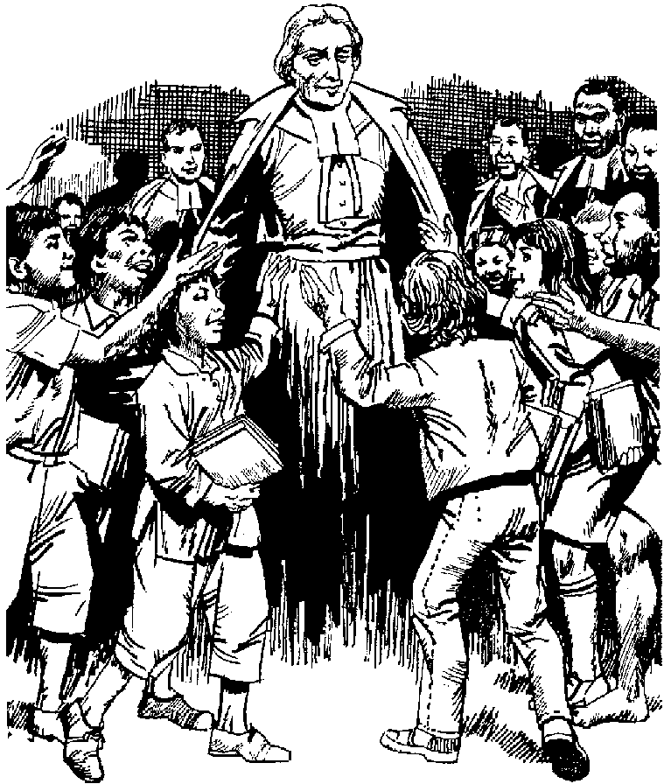
EL EDUCADOR CRISTIANO ES HOMBRE DE FE FIRME

San Juan Bautista de la Salle supo, por propia experiencia, lo que es trabajar con hombres. Y pronto llegó a comprender que, sin fe fuerte, no es posible superar las dificultades que este trabajo lleva consigo. Por eso pide a sus seguidores que "obren por Dios y sólo por Dios".

"Vosotros ejercéis un empleo que sólo es honroso a los ojos de Dios; y sólo con este sentimiento contribuís a la extensión y afianzamiento del Reino de Dios. ¿Recibís con alegría los menosprecios que vienen de los hombres, ya que el Reino de Dios, a quien servís y en quien esperáis, no es de este mundo?" (Meditación 143. 3)

Cuando el Señor de La Salle recomienda la fe, no se trata de un consejo piadoso. Se funda en una experiencia personal, la cual se apoya en la historia general y en la historia personal de sus luchas y trato con los hombres. Para él la fe es condición de apostolado.

Las expresiones se multiplican en el santo: "Vosotros necesitáis la fe...", "No podéis hacer nada sin fe"... "Sólo con firme fe podéis hacer algo en vuestro ministerio...", etc.

La fe que exige el apostolado educativo es una fe total y plena. Sobre todo, es una fe ilustrada. Es lo que llama S. Juan Bautista de La Salle una fe práctica, una fe eficaz.

"Estad firmemente convencidos de que no contribuiréis al bien de la Iglesia en el ministerio que ejercéis, sino en cuanto poseáis la plenitud de la fe y os dejéis guiar por el espíritu de fe, que es el espíritu de vuestro estado y el que siempre os debe animar. ¿Es tal vuestra fe que llegue a cautivar el corazón de los alumnos y a inspirarles el espíritu del cristianismo? Este es el mayor milagro que podréis obrar y el que Dios os exige, por ser ese el fin de vuestro ministerio".
(Meditación 139. 2 y 3)

Los educadores cristianos tienen que comprender que nadie da lo que no tiene. Si no tienen fe, no podrán hacer vivir la fe a los demás. Sin fe, no podrán transmitir el mensaje divino. Pero, si su fe es grande, podrán hacer milagros, moverán montañas, transformarán corazones, abrirán caminos de salvación.

La fe no se improvisa. Es una gracia de Dios. Pero también es una conquista de la oración, de la humildad, del amor a Jesucristo, del cultivo espiritual, de la acogida de la Palabra divina, del trabajo sencillo de cada día y del abandono a la Providencia.

"Vosotros tenéis la suerte de conocer la verdad y la alegría de haber nacido y ser educados en la religión cristiana. Es necesario que pongáis todo vuestro empeño en defenderla. ¿Lo hacéis con celo semejante al que desplegó S. Pablo para mantener la ley de los judíos? Contáis, en la educación de los niños, con un medio fácil para alcanzar ese fin, enseñándoles las verdades y máximas del Evangelio y oponiéndoos enérgicamente a cuanto pudiera inspirarles, en contra de ella, el desorden. (Meditación 42. 2)

* Se pueden comparar y comentar estos tres textos.
"No hagáis diferencia entre los deberes de vuestro estado y el negocio de vuestra perfección. Tened por cierto que nunca... adelantaréis tanto en la perfección como cumpliendo bien los deberes de vuestro estado, con tal de que lo hagáis con el fin de obedecer a Dios". (Colección pág. 45)
"Conquistan el mundo quienes se adueñan del corazón de los hombres. Esto lo consiguen fácilmente las personas de natural manso y comedido, las cuales se insinúan de tal modo en el corazón de los hombres con quienes conversan o tratan algún asunto que les ganan insensiblemente y obtienen de ellas cuanto desean". (Meditación 65. 1)
"Dios conduce y ordena todas las cosas de manera admirable y con grandísima sabiduría. Es tan bueno que cuida de todas las necesidades de sus criaturas. Y es tan justo que a cada uno da lo que merece. Es tan poderoso que puede hacer todo lo que quiere y nadie puede resistirse a su voluntad". (Deberes del Cristiano 1. 2)

UNA DE LAS MEJORES PAGINAS DE JUAN DE LA SALLE SOBRE EL CELO

“En qué cosas debe manifestar su celo el Hermano de las Escuelas Cristianas al ejercer su empleo. Y en qué temas y contenidos debe poner el educador cristiano toda su ilusión y empeño, al formar a sus alumnos.”

"Considerad que el fin de la venida al mundo del Hijo de Dios fue acabar con el pecado; por consiguiente, éste debe ser el fin primordial de la fundación de las Escuelas Cristianas y el primer blanco de vuestro celo. Este ha de moveros a no tolerar en los niños, que os están encomendados, nada que pueda desagradar a Dios. Si notáis en ellos algo capaz de ofenderle, debéis poner por obra cuanto esté en vuestra mano para corregirlo al punto. En eso debéis manifestar, a imitación del Profeta Elías, el celo que os impulsa a promover la gloria de Dios y la salvación de los discípulos. "Abrásome, decía ese santo Profeta, del celo por el Dios de los ejércitos, porque los hijos de Israel han roto la Alianza que habían sellado con Dios".
Si os anima el celo por el bien de los niños que instruís y, como es deber vuestro, intentáis alejarlos de la culpa, menester es que, cuando cometan alguna, os pongáis en la disposición de profeta Elías. Entonces, excitando en vosotros el santo ardor de que se veía animado el Profeta, debéis decir: "Soy tan celoso de la gloria de mi Dios, que no os puedo ver renunciar a la Alianza que contrajisteis con Él en el Bautismo, ni a la cualidad de hijos de Dios que asumisteis entonces.
Instadlos a menudo a que se alejen del pecado con la misma prontitud con que huirían de la presencia de una serpiente. Sobre todo, poned especial diligencia, en inspirarles horror a la impureza y a las inmodestias en el templo y durante las oraciones, al hurto y a la mentira, a las desobediencias, a la falta de respeto a sus padres, a otras incorrecciones en el trato con sus compañeros. Dadles a entender que quienes incurren en pecados de esta clase no poseerán el Reino de los cielos.
Ni habéis de daros por satisfechos con impedir el mal en los niños confiados a vuestra solicitud. Es menester así mismo que los instéis a practicar el bien y a ejecutar las acciones virtuosas de que son capaces.
Velad, pues, por el cumplimiento de todos estos puntos; y haced que hablen siempre la verdad y se contenten con decir: sí o no, cuando pretendan afirmar o negar alguna cosa; persuadidlos de que, empleando esas breves palabras, serán más fácilmente creídos que si acudieran a solemnes juramentos, pues todos entenderán que, por espíritu de religión, dejan de propasarse a más.
Procurad que se conformen con las enseñanzas del Señor, cuando nos ordena amar a los enemigos y hacer bien a quienes nos perjudican, persiguen y calumnian, muy lejos de devolver mal por mal e injurias por injurias y vengarse. (Meditación 203. 3)

